Det nyeste medlemmet av MANs bussfamilie har vunnet den prestisjefylte prisen iF International
Forum Design i kategorien
„Automobiles/Vehicle/Bikes“.

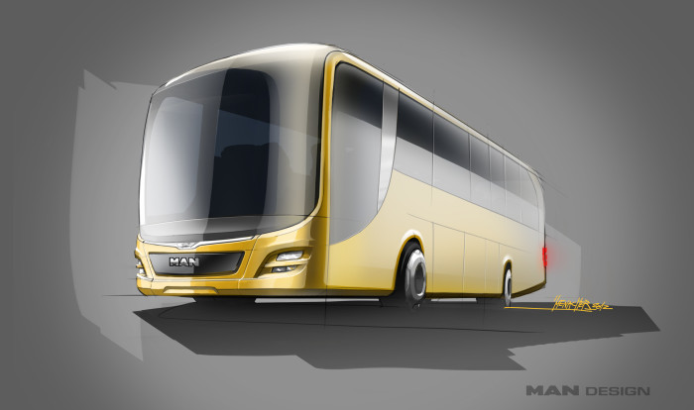

Prisvinneren ble offisielt annonsert og premiert ved iF Design Award Night i BMW World i München med 2000 gjester tilstede. Under seremonien fikk MAN Lion’s Intercity tildelt prisen iF Gold Award 2016, og bussen er dermed én av bare 75 gullvinnere bland 5295 nominerte. I kategorien “Automobiles/Vehicle/Bikes” slo MAN Lion's Intercity bl.a. sportsbiler og motorsykler fra velrennomerte produsenter.
"Intercity-bussen fra MAN beviser at oppgaven med design av standardprodukter kan løses på en inspirerende måte. Den overbeviste juryen i kraft av sitt tidløse design, sin klare linjeføring og sine harmoniske proporsjoner. Alle detaljer er perfekt gjennomarbeidet, interiøret matcher det ytre og omvendt, ruter og dører er stilfullt integrert og fargevalg, materialer og overflater er optimalt avstemt. Alle disse faktorene sammen gjør bussen til et moderne kjøretøy" slik begrunnet juryen, som bestod av 58 designeksperter, avgjørelsen.
Kriteriene for denne prestisjefylte prisen, som har blitt utdelt årlig siden 1953, omfatter både produktenes ytre fremtoning og form, samt deres innhold av nyskapelser, ergonomi, funksjonalitet samt hensynet til miljøaspekter.
Stephan Schönherr, Vise President for bussdesign hos MAN sier: „Det er en stor glede for oss å motta denne prisen, der er et internasjonalt anerkjent kvalitetsbevis for godt design. Det er en betydningsfull utmerkelse, som hittil vanligvis er tildelt våre luksussegment og premium-produkter. Denne prisen beviser at også MANs standardprodukter i design-kretser oppfattes og anerkjennes som kjøretøy med høy kvalitet med en helhetlig utforming, idet de setter en høy standard for designkvalitet og funksjonalitet".
MAN Lion’s Intercity, som ble presentert første gang for profesjonelle bransjefolk ved den internasjonale messen Busworld i belgiske Kortrijk på slutten av 2015, forener førsteklasses komfort med stor funksjonalitet og særdeles høy sikkerhet, alt i den kjente, fremragende MAN-kvaliteten. Bussen setter nye standarder ikke bare i kraft av den markante, aerodynamisk optimerte ytre formen, men også de gode kjøreegenskapene og ikke minst med det lave drivstoff-forbruket og de lave omkostningene på bussens levetid.
MAN-gruppen har tidligere vunnet priser som “Red Dot Design Award”, “iF Design Award” og “German Design Award”. “iF Gold Award 2016” er den 13. i rekken av designpriser til MAN, noe som understreker den suksessen som kjøretøyene fra MAN og NEOPLAN har på områdene design og estetikk.

MAN-konsernet er en av Europas ledende industriaktører innen transportteknikk og omsatte for om lag EUR 9 milliarder i 2015. Produktporteføljen omfatter lastebiler, busser, dieselmotorer, samt service relatert til persontransport og godstransport. MAN Truck & Bus har om lag 35 500 ansatte globalt.

